LX-SCHIEBEFL. 300X300 M. ABKANTBAREN KLE BEFL. DN50

LOROWERK

Eigenschaften

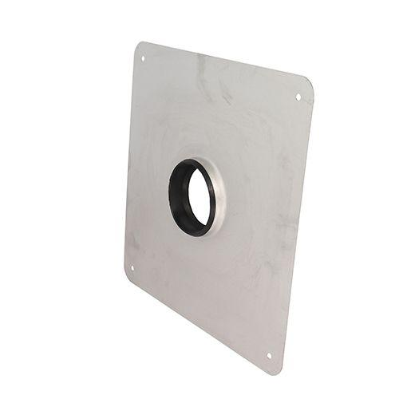

GTIN:

4038088103555

HAN:

15073.050X

Werkstoff

Stahl

Nennweite DN

50,00